Разработала учитель математики Костина Талия Вазыховна
Конспект урока повторения по теме «Обыкновенные дроби»
65- летию Победы посвящается

Цель урока:
Образовательная: систематизация знаний учащихся по теме «Обыкновенные дроби, связав с рассказом о тех великих испытаниях, которые прошел народ, защищая свою Родину.
Развивающая: Развитие вычислительных навыков
Воспитательная: развивать способность чувствовать, сопереживать, умение слушать окружающих, воспитывать чувство патриотизма.

Оборудование мультимедийный проектор, презентация
Ход урока
- Сообщение цели и задач урока
- Повторение темы обыкновенные дроби по вопросам учителя. Слайд №1
а) Что представляет собой обыкновенная дробь?
б) Как она записывается?
в) Что показывает числитель и знаменатель дроби?
г) Какие действия над дробями вы научились выполнять?
д) Как сложить и вычесть дроби с разными знаменателями?
е) Как сложить и вычесть дроби с разными знаменателями?
ж) Как умножить две обыкновенные дроби?
з) Как разделить дробь на дробь?
и)Как сравнить дроби с разными и одинаковыми знаменателями.
3. Математический диктант. Слайд №2
Записаны примеры и ответы к ним. Необходимо каждому примеру поставить в соответствие ответ, каждый получает листок, где пишет ответ.
1. $\frac{1}{8}−\frac{1}{\text{16}}=$ а) $\frac{3}{\text{16}}$

2. $1−\frac{1}{8}=$ б) $\frac{3}{8}$

3. $\frac{1}{8}⋅3=$ д) $\frac{1}{6}$

4. $\frac{1}{8}÷3=$ е) $\frac{1}{\text{24}}$

5. $\frac{1}{\text{24}}+\frac{1}{8}=$ о) $\frac{7}{8}$

6. $\frac{1}{\text{16}}+\frac{1}{8}=$ п) $\frac{1}{\text{16}}$
Результат работы
1 | 2 | 3 | 4 | 5 | 6
П | О | Б | Е | Д | А
Слово учителя. Ребята, приближается Великий праздник. 65 раз наша Родина будет отмечать День Победы. И сегодняшний урок мы посвящаем этой знаменательной дате. Просмотр слайдов № 5- 8.

Слайд № 9 Ребята видят буханку хлеба, разрезанную на 8 частей, одна часть лежит отдельно .

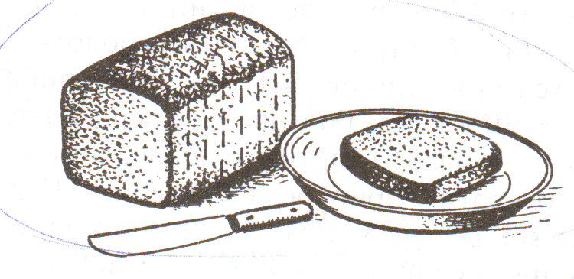

Слово учителя:
Одна восьмушка была дневным рационом ленинградцев в самые тяжелые дни блокады этого города. Блокада длилась 900 дней, но самым трудным периодом оказалась зима 1941-1942 гг., когда основные городские припасы были уничтожены немецкими самолетами, а увезти ослабевших детей и стариков, раненых и больных было невозможно, т.к. все пути из города были отрезаны врагом. Только зимой 1942 года стал лед на Ладожском озере, и по нему была проложена в город дорога, названная дорогой жизни. Но Ленинград не сдавался. Героизм защитников города передан в стихах Юрия Воронова, пережившего все ужасы блокады.
Слайд № 10
Из писем на Большую землю
Наш город в снег до пояса закопан.
Но если с крыш на город посмотреть,
То улицы похожи на окопы,
В которых побывать успела
Смерть…
Но в то, что умер город наш,-
Не верьте!
Нас не согнут отчаянье и страх.
Мы знаем от людей, сраженных смертью,
Что означает:
«Смертью смерть поправ».
Мы знаем:
Клятвы говорить не просто.
Но если в Ленинград ворвется враг,
Мы разорвем последнюю из простынь
Лишь на бинты, но не на белый флаг!
Ребята давайте снова вспомним о блокадной восьмушке хлеба.

- Упражнения для письменного выполнения. Слайд № 11

- Подсчитайте сколько граммов весит 1/8 часть буханки хлеба массой в 1кг? (125г)
2) Какую часть буханки составляет одна треть от восьмушки? (1/24)
3)Сколько граммов приходится на 1/24 часть буханки? (примерно 41,66 г)
- Что больше: 1/24 или 1/16?
Представьте, что этими дробями выражаются доли хлебного пайка.
- В каком пайке больше хлеба? На сколько граммов? (на 21г).

Рассказ «Хлебные крошки» Слайд № 12,13
Просмотр слайдов №14-19 о подвиге Ленинградцев
- Решение задачи на повторение по теме «Задачи на движение» Слайд № 20
Максимальная скорость танка Т- 34, который был лучшим в мире в годы войны, была 55 км/час, а скорость фашистского танка Т-3 – 40км/ч. Успеют ли наши танки захватить переправу, если по данным разведки фашистские танки находятся от нее на 20км, наши на 24 км, но на пути советских танков есть трудный участок 4 км, а скорость там 30 км/ч.
7. Жестокая «Арифметика» той беспощадной поры. Слайд № 21

8. Итог урока
9. Домашнее задание: /на листочках/
1. Разведчики, двигаясь вдоль реки, обнаружили две огневые точки противника. Одну у моста, а другую на опушке леса. Где могут расположиться наблюдатели, чтобы находиться на одинаковых расстояниях от обеих вражеских огневых точек.
2. Небольшой отряд солдат подошел к реке, на берегу которого была маленькая лодка и два мальчика. Как солдату переправиться, если лодка выдерживает только одного солдата.

